Parafac test

Knut Kvaal,WESH, NBMU. 10.06.2019

Kjøringene er veiledende og skal ikke tas som endelige resultater

Kjøringene er basert på PARAFAC slik metoden er implementert i NWAY toolbox 3.3.1 for Matlab slik den er å finne på

<http://www.models.life.ku.dk/nwaytoolbox>

og beskrevet i <http://www.models.life.ku.dk/~courses/parafac/chap2parafac.htm>

og

<https://www.youtube.com/watch?v=vyjUotbPfHY>

Programmer:

Para_ae1.m (aeorob)

Para_an1.m (anaeorob)

Pub_ Para_ae1.m (samme som Para_ae1.m men for pubikasjon til html)

Pub_ Para_an1.m. (samme som Para_an1.m men for publikasjon til html)

**Datasett**

10 Fluorescens spektra for aeorob (5) og anaeorob (5) er importert i Matlab som matriser av dimensjon 5x250x401 (samples x emision x exitation) og representeres i PARAFAC som

Mode1 = samples

Mode2 = emission

Mode3 = exitation

Data er på form CSV og konverteres til Matlab via PLS-toolbox. Kjøringen av PARAFAC gjøres i Matlab etter at programmene i NWAY toolbox er installert og lagt til i PATH. Import av CSV data kan gjøres videre uten bruk av PLS-toobox og ved hjelp av standard Matlab kommandoer.

Det er laget to programmer (KK) basert på programmet PARADEMO.M fra NWAY toolbox. Programmene er laget ved å tilpasse parametere og legge til tolkninger der det er nødvendig. Programmene er selvforklarende og resultater vist senere i dette dokumentet.

Resultatet for de to datasettene (AN, AE) tolkes ut fra følgende prinsipper

1. Loadings Mode 2 Emissjon spectra
2. Loadings Mode 3 Exitation spectra
3. Loadings Mode 1 Samples concentration relative values

Antall factorer for PARAFAC bestemmes ut fra «Core Constency» plottet. Verdier for aktuelle komponenter skal være 1 og 0 for resten slik som vist i figur 1. Ved å kjøre programmene for AN og AE kan denne Core Consistency vises og anvise antall komponenter for AN og AE. Prinsippet og sluttresultat skal være slik som vist i figur 1.

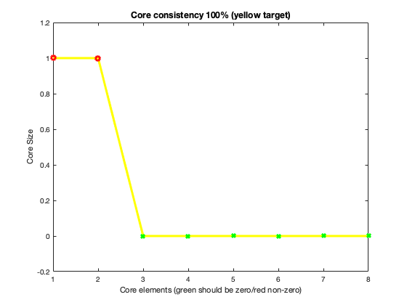

Figur 1: Core Consistency plot for 2 komponenters utfall

**AEOROB test**

Plott for raw data er vist i figur 2. Ved kjøring av matlab-programmene kan disse plottene roteres for å undersøke data nærmere.

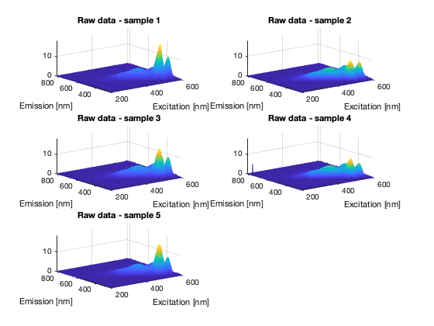

Figur 2: Raw data plott

**Mode 1,2,3 plott**

Plottene for mode 1,2,3 er vist i figur 3. Sample konsentrasjoner er vist for de ulike prøvene 1-5. Disse representerer konsentrajoner i det tidsrommet prøvene er tatt. De kan benyttes til å bygge regresjonsmodeller eller plotte konsentrasjonenes utvikling over tid for de ulike prøvene (1-5).

Mode 2 og 3 plottene er spektra for hhv Emisjon og Eksitasjon. Tolkningen av disse spektra gjøres ut fra kjennskapen til rene spektra for en ren blanding. Det er her påvist 2 stoffer som er blandet i prøven.

[

Konsentrasjoner finnes fra modellen ved verdier i A.

A,B,C] = fac2let(model);

Scores

389.5971 405.5638

414.2920 265.1959

404.2077 363.8920

397.3469 251.8757

368.5413 373.7967

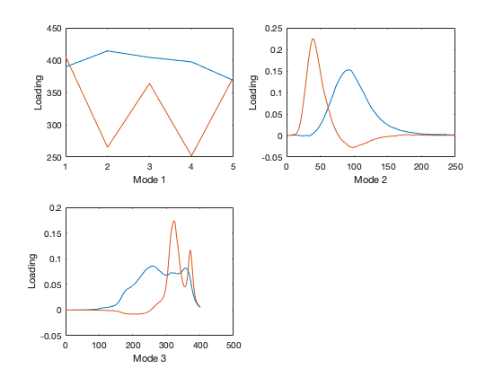

Figur 3: Aeorob spectra for 5 prøver: Mode 1=konsentrasjoner, Mode 2=Emission, Mode 3=Exitation. X=nm, Y=loading unit

**ANAEOROB test**

Plott for raw data er vist i figur 4. Ved kjøring av matlab-programmene kan disse plottene roteres for å undersøke data nærmere.

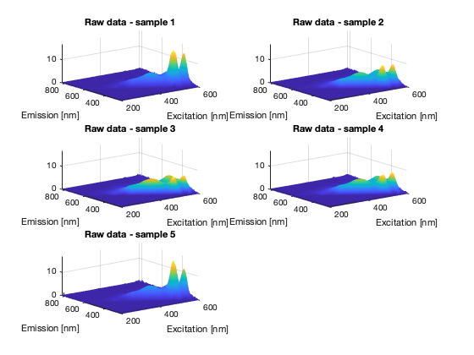

Figur 4: Raw data plott

**Mode 1,2,3 plott**

Plottene for mode 1,2,3 er vist i figur 5. Sample konsentrasjoner er vist for de ulike prøvene 1-5. Disse representerer konsentrajoner i det tidsrommet prøvene er tatt. De kan benyttes til å bygge regresjonsmodeller eller plotte konsentrasjonenes utvikling over tid for de ulike prøvene (1-5).

Mode 2 og 3 plottene er spektra for hhv Emisjon og Eksitasjon. Tolkningen av disse spektra gjøres ut fra kjennskapen til rene spektra for en ren blanding. Det er her påvist 2 stoffer som er blandet i prøven.

Konsentrasjoner finnes fra modellen ved verdier i A.

[A,B,C] = fac2let(model);

Scores

408.4516 413.8348

424.8062 261.7331

431.1945 210.1760

425.4113 239.3803

390.5934 409.5804

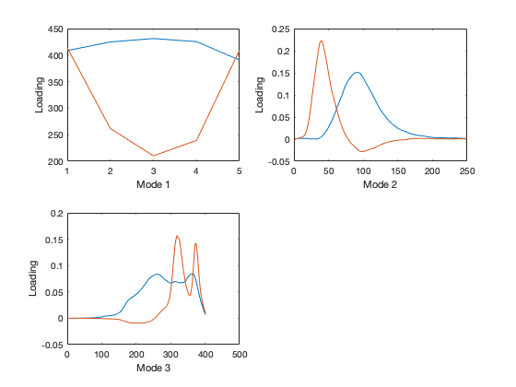

Figur 5: AnAeorobe spectra for 5 prøver: Mode 1=konsentrasjoner, Mode 2=Emission, Mode 3=Exitation. X=nm, Y=loading unit

Forslag til videre kjøringer

Resultatene viser at det er mulig å finne gode PARAFAC modeller på disse data. Det bør sjekkes hvilke stoffer som ligger bak de ulike spektra (ex, em). Det bør sjekkes om det er flere stoffer i løsningen som kan vises via neste komponent. Slik det er nå vil det, om man innlemmer en neste komponent, medføre at modellen overtilpasses på et vis. (Core Constensity viser det).

Det bør kjøres PARAFAC på tidsrekker der konsentrasjoner modelleres og refereres til kjente målinger. PARAFAC vil således kunne være grunnlaget for en virtuell sensor.

Programmene kan gjøres mer generelle, dvs som funksjoner.